Министерство образования, науки и культуры Архангельской области
Отдел образования муниципального образования «Виноградовский муниципальный район»

Публичный доклад
муниципального образовательного учреждения
«Общеобразовательная Сельменьгская средняя школа»

Уважаемые учащиеся, педагоги и родители школы!
Администрация и педагогический коллектив, коллектив учащихся школы, реализуя принцип открытости и доступности результатов деятельности образовательного учреждения, публикует отчет об итогах работы за 2010/2011 учебный год.

Данный публичный доклад по итогам работы школы в 20010- 2011 учебном году - четвертый в истории школы, размещен на сайте школы http://selmenga.narod.ru/index.files/pol/dok2011.doc
- Общие сведения о школе.
Общеобразовательная Сельменьгская средняя школа является муниципальным образовательным учреждением. Она расположена в посёлке Сельменьга и размещается в типовом здании, построенном в 1990 году, предоставляет образовательные услуги детям, проживающим на территории муниципального образования «Борецкое».
Юридический адрес: 164578, Россия, Архангельская область, Виноградовский район, п.Сельменьга, ул.Набережная, д.17.

Телефон 8-818-31-75 – 5 - 56.

Электронный адрес: selschool@rambler.ru
Статус юридического лица получила в 1993 году.
В состав юридического лица муниципальное образовательное учреждение "Общеобразовательная Сельменьгская средняя школа" с 1 января 2004 г. входят филиалы: «Борецкая основная школа», Детский сад № 27 «Теремок».

С 2009 года на основании Постановления администрации МО «Виноградовский муниципальный район» к муниципальному образовательному учреждению "Общеобразовательная Сельменьгская средняя школа" присоединены филиалы «Топецкая основная школа», детский сад № 30 «Чебурашка».
Директор школы – Варгасова Екатерина Николаевна.
Заместитель директора по учебно-воспитательной работе – Букович Лидия Евгеньевна.
Учредитель – администрация муниципального образования «Виноградовский муниципальный район»

Деятельность муниципального образовательного учреждения "Общеобразовательная Сельменьгская средняя школа" осуществляется в строгом соответствии с:
• Законом РФ «Об образовании»,
• Уставом школы,
• лицензией 29 № 000192, выданной инспекцией по надзору в сфере образования Архангельской области на срок с « 08 » мая 2009 г. до « 08 » мая 2014 г.,
• свидетельством о государственной аккредитации ОП № 001881 от 15.03.2011 года, выданного инспекцией по надзору в сфере образования Архангельской области на срок с « 15 » марта 2011 г. до « 15 » марта 2016 г.,

Организационной основой является Образовательная программа, утвержденная Советом школы 15.09.2009 г. сроком на 3 года и Программа развития на период с 2009 г. по 2013 г., как стратегические нормативно-управленческие документы, характеризующие основные направления развития школы в течение ближайших лет.

- Социальные особенности семей обучающихся:
Всего 219 учащихся: 159 учеников в Сельменьгской средней школе
31 ученик в Борецкой основной школе
29 учеников в Топецкой основной школе
Мальчиков - 114 чел. девочек – 105 чел.
Состав учащихся по социальному статусу их семей - неоднороден. Большая часть обучающихся из полных семей, но около 30% - из социально незащищённых семей.
Характеристика социального статуса семей учащихся
Наименование семьи | 2010-2011  Кол-во  детей
Из малообеспеченных семей | 48
Из многодетных семей | 46
Из неполных семей | 51
Из неблагополучных семей | 6
Детей-инвалидов | 5
Опекаемых детей | 6
Трудных подростков | 19
Детей из группы риска | 5
Детей, стоящих на учете в КДН | 4

В школе проводится профилактическая работа по предупреждению правонарушений.
Комплекс мер по профилактической работе:
• создание банка данных и работа с ним;
• вовлечение в секции и объединения дополнительного образования;
• регулярный контроль посещаемости и успеваемости учащихся;
• индивидуальная работа с детьми;
• посещение уроков;
• первичное обследование семей;
• посещение семей и беседы с родителями;
• проведение медицинских осмотров;
• беседы с классными руководителями и учителями-предметниками;
• участие в работе методического объединения классных руководителей;
• классные часы по Конвенции о правах ребёнка;
• привлечение к работе участкового инспектора;
• вовлечение в школьные мероприятия детей с девиантным поведением;
• обеспечение детей, попавших в трудную ситуацию, двухразовым бесплатным питанием во время осенних каникул;
• оформление документов на комиссию по делам несовершеннолетних и защите их прав;

Социальный заказ, предъявляемый муниципальному образовательному учреждению «Общеобразовательная Сельменьгская средняя школа», состоит в том, чтобы создавать наиболее благоприятные условия социального развития (в соответствии с имеющимися у школы возможностями) для всех детей, проживающих в поселке Сельменьга и ближайших селах. Школа стремится, с одной стороны, максимально адаптироваться к учащимся с их индивидуальными особенностями, с другой - гибко реагировать на социокультурные изменения среды. Главным итогом такой двухсторонней деятельности школы призвана стать готовность детей и юношества к активной деятельности в динамично изменяющихся жизненных условиях, развитие способности к свободному и ответственному жизненному самоопределению.
- Структура управления
Управление образовательным учреждением осуществляется на основе демократии, гласности и самоуправления. Стратегическое руководство образовательной политикой принадлежит представительному органу – Совету школы, избираемому на 2 года на общешкольной конференции. В его состав входят обучающиеся, их родители (законные представители), педагоги. Новый состав Совета школы выбран в ноябре 2010. Отмечена хорошая работа, активная позиция предыдущего Совета школы (председателем была Некрасова Лариса Ивановна). Непосредственное управление педагогическим процессом принадлежит директору школы и его заместителям.
Коллегиальное управление коллективом выражается в большом количестве функциональных и общественных помощников администрации, заинтересованных в общем деле.
В целом в систему управления школы входят:
• совет школы
• педагогический совет
• органы ученического, родительского и педагогического самоуправления.
К органам родительского самоуправления относятся классные родительские комитеты, к органам педагогического самоуправления – педагогический совет, методический совет.
В школе работает Совет старшеклассников – орган ученического самоуправления. Работа этого органа позволяет учитывать мнение учащихся при планировании работы школы, учит детей принимать ответственные решения, воспитывать в них лидерские качества.
Ученическое самоуправление имеет ряд достоинств:
- вовлечение в работу всех учащихся школы;
- развитие таких качеств, как самостоятельность, требовательность к себе, ответственность, коммуникабельность, стремление оказать помощь;
- появляется возможность реализации творческого потенциала ребенка;
- занятость во внеурочное время, так как подготовка тех или иных мероприятий требует больших затрат личного времени.
При такой организации воспитательной деятельности повышается активность ребят, их ответственность за порученное дело, а классный руководитель может вносить коррективы в воспитательный процесс с целью формирования коммуникативных навыков и организаторских способностей.

Участие в работе ученического самоуправления способствует развитию чувства сопричастности ко всему происходящему в классе, школе. Самоуправление является своеобразной ступенькой, подготавливающей подростков к последующей гражданской деятельности, здесь они приобретают социальный опыт, учатся сотрудничеству с людьми, получают возможность выражения и защиты своих интересов и прав.
В течение 2010/2011 учебного года состоялось 8 заседаний совета старшеклассников.

В целом существующая структура управления благодаря привлечению родительской общественности, сотрудничеству педагогов и детей обеспечивает мобильное решение назревших проблем: учебных, воспитательных, транспортных, материально-технических, финансовых, развитие инновационных процессов, достижение образовательным учреждением более высоких результатов в обучении и воспитании.
4.Содержание образования.
Муниципальное общеобразовательное учреждение "Общеобразовательная Сельменьгская средняя школа" осуществляет образовательную деятельность в соответствии с целями, обозначенными в Уставе школы по следующим образовательным программам:
- общеобразовательная дошкольного образования,
-начального общего образования,
-основного общего образования,
- среднего (полного) общего образования;
- программы дополнительного образования детей по направленностям:
художественно-эстетическая,
физкультурно-спортивная
естественно-научная
научно-техническая
- программы профессиональной подготовки трактористов категории «В», «С», «Е».

Учебный план.
Учебный план МОУ "Общеобразовательная Сельменьгская средняя
школа" разработан на основе федерального компонента государственного стандарта общего образования, федерального Базисного учебного плана и примерных учебных планов для образовательных учреждений РФ, реализующих программы общего образования ( приказ Министерства образования РФ от 09.03.2004 г. № 1312), а также на основе регионального Базисного учебного плана.
Нормативно- правовой базой учебного плана МОУ "Общеобразовательная Сельменьгская средняя школа" являются:
- Конституция РФ (ст. 43, 44);
- Закон РФ «Об образовании» (ст. 2, 6, 7);
- Закон РФ «О внесении изменений в законодательные акты РФ и признании утратившими силу некоторых законодательных актов РФ в связи с принятием федеральных законов «О внесении изменений и дополнений в Федеральный закон «Об общих принципах организации местного самоуправления в РФ» от 22 августа 2004 г. № 122-ФЗ (ст. 16);
- Приказ Министерства образования и науки Российской Федерации от 30 августа 2010 г. № 889
- Устав МОУ "Общеобразовательная Сельменьгская средняя школа"
Учебный план состоит из федерального, регионального компонента и компонента образовательного учреждения. Федеральный компонент учебного плана обеспечивает выполнение государственного стандарта, представляющего собой обязательный минимум содержания образования. Данный компонент реализуется за счет использования общеобразовательных программ, имеющих гриф Министерства образования и науки РФ. Компонент ОУ решает следующие задачи: во-первых, он дополняет федеральный компонент учебного плана, обеспечивая прохождение авторских программ. Во-вторых, отражает особенности образовательного учреждения и обеспечивает выполнение социального заказа.
Учебным планом предусмотрена учебная нагрузка учащихся, соответствующая допустимому количеству часов с учетом 5-дневной учебной недели для 1 класса, 6-дневной – для 2-11 классов, в филиалах – с учетом 5 –дневной учебной недели.
Аттестация обучающихся во 2 - 8-х классах проходит по учебным четвертям, в 10 - 11-х классах - по полугодиям. В 8, 10 классах предусмотрено проведение переводных экзаменов.
Для повышения эффективности обучения на всех ступенях образования школы активно применяются информационные технологии.
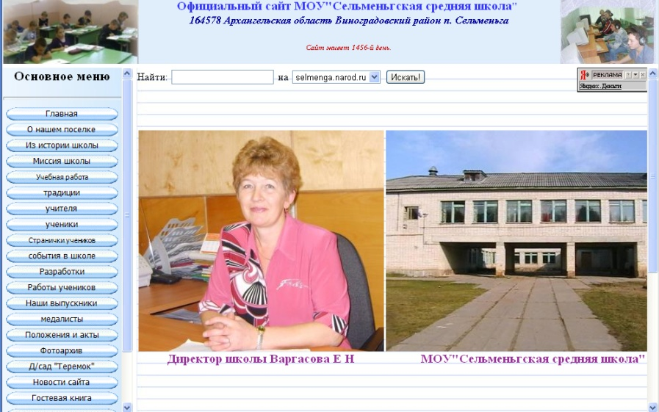
Компьютеризация образовательного процесса позволяет развивать у учащихся интеллектуальную сферу (критичность мышления, самостоятельность, умение концентрировать внимание, умение учиться и др.). Вместе с тем активно побуждается не только интерес к ученью, но и формируются такие качества мотивационной сферы, как мотивация достижения, стремление к поиску. Создается особая обучающая среда, участником которой является каждый обучающийся. Повышение компьютерной грамотности педагогов и учащихся, использование современных информационных технологий в образовательном процессе открывают принципиально новые возможности для усовершенствования учебно-воспитательного процесса. В школе реализуется программа информатизации, функционирует школьный сайт, все педагоги владеют компьютерами, в учебном процессе ведется курс информатики для учащихся с 7-го по 11-й классы, в 3 - 4 классах предусматривается интегрированное изучение модульного курса «Практика работы на компьютере» в предмете «Технология». Региональный компонент включается в содержание соответствующих предметов (русский язык, литература, английский язык, биология, география, химия, история, физическая культура и т.д.).
В течение 2010-2011 учебного года использовали электронный дневник, заключено соглашение с ООО «Дневник. ру».
Учебный план начального общего образования (1-4 классы) направлен на познавательное, эстетическое, социальное и физическое развитие личности, позволяет создать условия для самореализации младших школьников и подготовки к образованию на средней ступени обучения. Начальная школа использует в работе учебно-методический комплект «Школа России», в первом классе УМК «Гармония». Особенностями первой ступени школьного образования является введение в учебный план таких предметов, как изучение иностранного языка со 2 класса. Часы компонента ОУ в учебном плане на первой ступени обучения использованы:
- на организацию индивидуально-групповых занятий по русскому языку и математике по выбору обучающихся во 2-4 классах развивающего характера. Принципиальной задачей предлагаемого курса является развитие мыслительных способностей, формирование у детей самостоятельности, развития умения управлять собой в сложной ситуации. Программа включает задания, направленные на развитие памяти, внимания, воображения, кругозора, логического мышления;

- на организацию занятий с одарёнными детьми. Освоение детьми данного курса создает у выпускников начальной школы более высокую, чем обычно степень интеллектуальной готовности к обучению в средней школе, участию в олимпиадах.

- на проектную деятельность учащихся;

- риторику в 3 классе. Учит умелому, успешному, эффективному общению.

Курс носит практический характер, поэтому центральное место в программе занимают коммуникативные умения.
Учебный план основного общего образования (5-9 классы) обеспечивает фундаментальное образование обучающихся по общеобразовательным предметам и способствует дальнейшему профильному определению учащихся. С 8 класса начинает осуществляться предпрофильная подготовка. Учащиеся по выбору посещали предложенные элективные курсы: «Модуль», «Квадратный трёхчлен и его приложение», «Выбор», «Формулируем, комментируем, аргументируем…», «Трудные вопросы орфографии», «География Архангельской области».
Часы школьного и регионального компонента использованы:
- на предмет «ОБЖ» в 5 – 7 классах, физкультуру в 5 – 9 классах; технологию 1 час в 8 классе, 2 часа в 9 классе.
- для организации курсов по выбору на основе модульного подхода по математике, химии, русскому языку, географии
- информационную работу: профконсультирование, диагностика;
- на организацию исследовательской деятельности учащихся.

В средней школе (10-11 классы) учебный план реализуется для универсального обучения. Школьный компонент учебного плана на 3 ступени использован:
- на увеличение числа часов на отдельные учебные предметы ( русского языка);
- на формирование ИУП учащихся (биология, химия, физика, информатика, обществознание, математика)
- на элективные и факультативные курсы, индивидуально-групповые занятия для подготовки к ЕГЭ;
- на проектную и исследовательскую деятельность при изучении элективных предметов;
- на преподавание «Тракторного дела».
- на введение 3 часа физкультуры в 10 – 11 классах
Результаты образовательной деятельности.
Деятельность МОУ ССШ в 2010-2011 учебном году определялась целью:
формирование у учащихся потребности в обучении и саморазвитии, раскрытие творческого потенциала ученика, развитие культуры и нравственности учащихся.
Задачи:
обеспечение условий обучающимся для реализации их прав на образование всех уровней и ступеней;
систематическая модернизация технических средств и программно-информационного наполнения образовательной среды;
использование в образовательном процессе инновационных средств обучения;
повышение качества образования, используя информационно-коммуникационные средства обучения и информационные технологии, современные педагогические методики и технологии;
продолжение работы по развитию условий для полноценной самореализации обучающихся, развития их способностей и дарования через организацию участия в различных видах интеллектуальной, творческой и социально-значимой деятельности;
совершенствование работы с одаренными детьми;
совершенствование организации учебного процесса в целях сохранения и укрепления здоровья обучающихся;
организация взаимодействия с другими учебными заведениями,
обеспечение доступа учащихся, их родителей, общественности к информационным ресурсам, размещенным на сайте.

5.Итоги успеваемости за 2010/2011 учебный год
Основными показателями успешности школьников являются качество
знаний и успеваемость, а также достижения в олимпиадном движении, научно-практических конференциях, различных конкурсах и мероприятиях. В 2010-2011 учебном году в школе обучалось 219 учащихся. Учебный год закончили с успеваемостью 99%, качество обученности 46 %. Один ученик в 1 классе по решению психолого-медико-педагогической комиссии оставлен на повторный курс обучения, 1 учащийся 10 класса по заявлению родителей продолжает получать образование в педагогическом колледже. Проанализировав количество пропусков за последние два учебных года, можно сделать вывод, что за последний год пропусков без уважительной причины стало меньше. С учащимися, которые пропускают занятия без уважительной причины, постоянно проводится профилактическая работа, поддерживается тесная связь с родителями, что позволяет осуществлять контроль над посещаемостью учащихся.
Сельменьгская средняя школа
Классы | Кол-во  уч-ся на конец года | На  «5» | На «4» и «5» | Не успевают | % успеваемости | %  качества  знания
1 | 17 |  |  | 1 | 94
2 | 14 |  | 8 |  | 100 | 57
3 | 13 | 4 | 5 |  | 100 | 69
4 | 11 | 2 | 5 |  | 100 | 63
ИТОГО | 55 | 6 | 18 | 1 | 98 | 63
5 | 10 |  | 7 |  | 100 | 70
6 | 17 |  | 6 |  | 100 | 35
7 | 16 |  | 5 |  | 100 | 31
8 | 20 | 1 | 8 |  | 100 | 45
9 | 19 | 1 | 6 |  | 100 | 36
Итого 5-9 | 82 | 2 | 32 |  | 100 | 41
10 | 12 |  | 4 | 1 | 92 | 33
11 | 11 |  | 4 |  | 100 | 36
Итого | 23 |  | 8 |  | 96 | 35
Всего | 160 | 8 | 58 | 2 | 98 | 46

В Борецкой основной школе:

класс | Всего  учащихся | Успевают  Чел % | Успевают  на «5»  Чел % | Успевают  на «4» и «5»  Чел % | Успевают  с одной «3»  Чел. % | Успеш-  ность  % | Каче  ство  %
1 класс | 2 | 2
2класс | 5 | 5 100 | 2 40 | 2 40 |  | 100 | 80
3класс | 2 | 2 100 |  | 1 50 |  | 100 | 50
4 класс | 3 | 3 100 |  | 3 100 |  | 100 | 100
1-4 кл. | 12 | 12 100 | 2 20 | 6 60 |  | 100 | 80
6 класс | 4 | 4 100 |  | 4 100 |  | 100 | 100
7 класс | 4 | 4 100 |  | 2 50 |  | 100 | 50
9 класс | 10 | 10 100 |  | 5 50 |  | 100 | 50
5-9 кл. | 18 | 18 100 |  | 11 61 |  | 100 | 61
1-9 кл. | 30 | 30 100 | 2 7 | 17 60,7 |  | 100 | 68

В Топецкой основной школе
класс | Всего учащихся | Успешность  % | Качество  %
1-4 кл. | 13 | 100 | 70
5-9 кл. | 16 | 100 | 50
1-9 кл. | 29 | 100 | 68

Результаты промежуточной аттестации за последние 3 года
Учебный год | Успеваемость | Качество знаний | Отличников
2008 - 2009 | 100 | 45 | 18
2009 - 2010 | 99 | 46 | 10
2010 - 2011 | 98 | 46 | 8

Учащиеся 8,10 класса сдавали переводные экзамены по алгебре и русскому языку.
класс | предмет | успеваемость | качество
8 | алгебра | 90 | 45
10 | русский язык | 75 | 16

Результаты итоговой аттестации.
В 2010-2011 учебном году итоговая аттестация проводилась в строгом соответствии с Законом «Об образовании», Положением об итоговой аттестации, другими документами, регламентирующими учебный процесс.
Все ученики 9 и 11 класса успешно сдали экзамены. В щадящем режиме итоговую аттестацию проходил 1 человек.
Учащиеся 9 класса участвовали в апробации новой формы ГИА: 9 человек сдавали в новой форме русский язык и математику, 4 человека – географию, 2 человека - биологию . Среди мотивов выбора, как и в предыдущие годы, преобладают практическая значимость учебных дисциплин для дальнейшего профессионального самоопределения школьников, а также личные интересы и склонности учащихся.
Представленные цифровые данные свидетельствуют об оптимальном качественном уровне подготовки девятиклассников, что во многом объясняется применением эффективных технологий, возможностью выбора предмета для итоговой аттестации. В традиционной форме выпускники выбрали иностранный язык, биологию, физкультуру, литературу, геометрию, географию, историю , ОБЖ.
Большинство учащихся на итоговой аттестации подтвердили годовую оценку по предмету.
В 10 класс из 19 выпускников пришли продолжать обучение 13 человек.
9 класс (всего учащихся 19 человек)
предмет | учитель | кол.  уч. | «5» | «4»  4/3 | «3» | «2» | %усп. | %кач.
Алгебра(традиц) | Букович Л.Е. | 10 |  | 1 | 7 | 1 | 90 | 10
Алгебра(новая ф) | Букович Л.Е. | 9 | 5 | 2 | 2 |  | 100 | 77
История России | Шанюк В.А. | 2 | 1 |  | 1 |  | 100 | 50
Русский яз(тради) | Матвеева Т.М. | 10 |  | 4 | 6 |  | 100 | 40
Русский яз(новая) | Матвеева Т.М. | 9 |  | 4 | 4 | 1 | 88 | 44
ОБЖ | Вяткин А.В. | 16 | 6 | 3 | 7 |  | 100 | 56
География(традиц) | Кузнецова И.И. | 3 | 1 |  | 2 |  | 100 | 33
География(новая) | Кузнецова И.И. | 4 |  | 2 | 2 |  | 100 | 50
физкультура | Васильев С. В. | 5 | 1 | 3 | 3 |  | 100 | 57
геометрия | Букович Л.Е. | 3 | 2 | 1 |  |  | 100 | 100
Литературатура | Матвеева Т.М. | 1 |  | 1 |  |  | 100 | 100
Биология (традиц) | Дымникова Е.В. | 1 |  | 1 |  |  | 100 | 100
Биология(новая) | Дымникова Е.В. | 2 | 1 | 1 |  |  | 100 | 100
Английский язык | Михайличенко Т.А. | 1 |  | 1 |  |  | 100 | 100

Результаты итоговой аттестации выпускников Борецкой основной школы
 | Алгебра  (письм.) | Русский  Язык  (излож.) |  | Общество-  знание  (устно) | География  (устно) | Литература  (реферат)
 | Алгебра  (письм.) | содер | грамм | Общество-  знание  (устно) | География  (устно) | Литература  (реферат)
Сдавало чел. | 10 | 10 | 10 | 9 | 10 | 1
«5» чел. | 5 | 2 | 0 | 3 | 2 | 1
«5» % | 50 | 20 | 0 | 33 | 20 | 100
«4» чел. | 1 | 5 | 6 | 3 | 5
«4» % | 10 | 50 | 60 | 33 | 50
«3» чел. | 4 | 3 | 4 | 3 | 3
«3» % | 40 | 30 | 40 | 33 | 30
«2» чел. | --- | --- | --- | ---- | ---
«2» % | ---- | --- | --- | ---- | ---
Успешность | 100 | 100 | 100 | 100 | 100 | 100
Качество | 60 | 70 | 60 | 67 | 70 | 100

Выпускники Топецкой основной и Борецкой основной школ продолжают обучение в колледжах и профессиональных училищах.
Все учащиеся 11 класса на ЕГЭ набрали количество баллов не ниже минимального. Сдавали экзамены в форме ЕГЭ 10 человек. Два обязательных экзамена – русский язык и математика – сдали успешно. По выбору сдавали биологию, химию, физику, информатику, обществознание. Учащиеся также подтвердили свои знания.
Средний балл по физике, математике, обществознанию, информатике и ИКТ выше районного и областного.

11 класс (все экзамены в форме ЕГЭ)
предмет | Учитель | Кол  чел | усп | Средний балл | Средний балл  (по району)
Физика | Стахеев А.Б. | 5 | 100 | 55 | 53,52
Биология | Дымникова Е.В. | 4 | 100 | 51 | 52,79
Русский язык | Матвеева Т.М. | 10 | 100 | 57 | 63,47
Математика | Стахеева Е.В. | 10 | 100 | 54 | 52,8
Химия | Дымникова Е.В. | 4 | 100 | 45 | 50,47
Обществознание | Шанюк В.А. | 1 | 100 | 72 | 58,18
Информатика и ИКТ | Стахеев А.Б. | 2 | 100 | 60 | 59,4

МОУ "Общеобразовательная Сельменьгская средняя школа" в 2010/11 учебном году успешно прошло государственную аккредитацию с установлением государственного статуса по типу «общеобразовательное учреждение».
6.Достижения обучающихся в научно-практических конференциях, интеллектуальных мероприятиях, конкурсах, Всероссийской олимпиаде школьников.
ФИО учителя | ФИО учени | а  Мероприятие | Результат
Матвеева Т.М. | Минкевичус Ю.А.  Храпова А.В. | Районная конференция «Открытие» | 2 место
Дымникова Е.В. | Конотопова А.С. | Районная конференция «Открытие» | 2 место
Сенчукова О.В., Замятина С.В. | Команда 3, 4 класса | игра «Умники и умницы» | 1 место
Коржавина Ж.А. | Учащиеся 1 класса | акция «Покормите птиц» | участие
Конотопова О.А. | Чупрова Р.А. | конкурс рисунков «Мы живём на земле Ломоносова» | призёр
Матвеева Т.М. | Стахеева И.А.  Волохова Ю.Э. | Конкурс «Школа в сердце моём» | 3место  3место

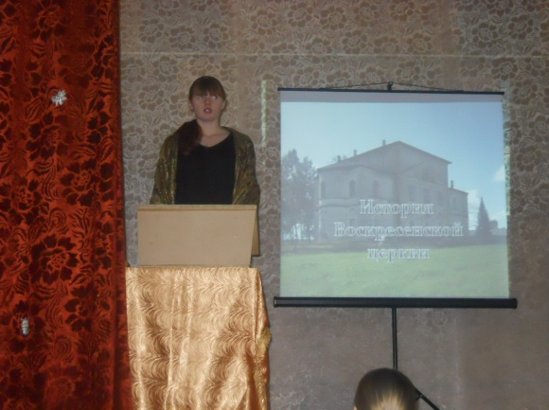
В школе ведётся научно-исследовательская деятельность педагогов и учащихся. Наши ученики – активные участники районной научно-исследовательской конференции «Открытие», посвящённой М.В. Ломоносову. В 2010-2011 учебном году в школьной научно – практической конференции, посвящённой М.В.Ломоносову, выступили 6 учащихся из 6, 8, 9 классов. Победители учащиеся 9 класса Минкевичус Юлия и Храпова Анжелика ( работа «Из истории Борецкой церкви», руководитель Матвеева Т.М.) , учащаяся 8 класса Конотопова Анастасия (работа «Хозяин леса – бурый медведь», руководитель Дымникова Е.В.) принимали участие в районной конференции «Открытие». Работы отмечены дипломом 2 степени.
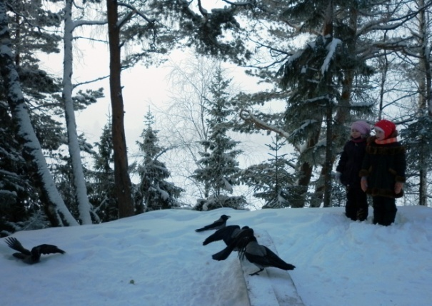
Команда учащихся 3- 4 классов (учителя Сенчукова Ольга Владимировна, Замятина Светлана Витальевна) участвовали в районной игре «Умники и умницы» и заняли 1 место.
Учащиеся приняли активное участие во Всероссийской олимпиаде школьников. В школьном этапе участвовали 78 учащихся 5 – 11 классов, 18 из них стали победителями и призёрами. В муниципальном этапе участвовали 24 человека, 2 учащихся заняли 1 место: Бекчиу Федя, 7 класс, по технологии, Салыкина Люба, 7 класс, по биологии, Мишатина Ира, 7 класс, по географии.
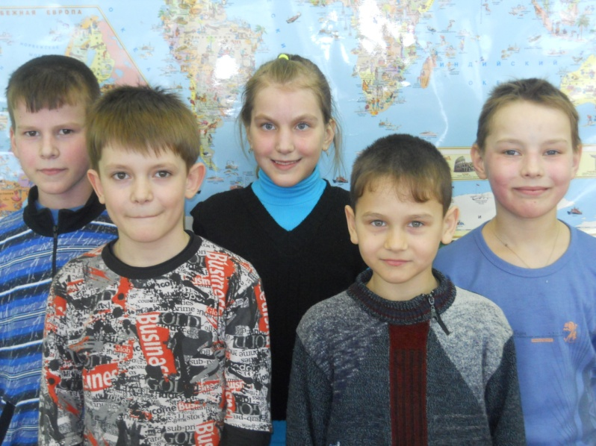
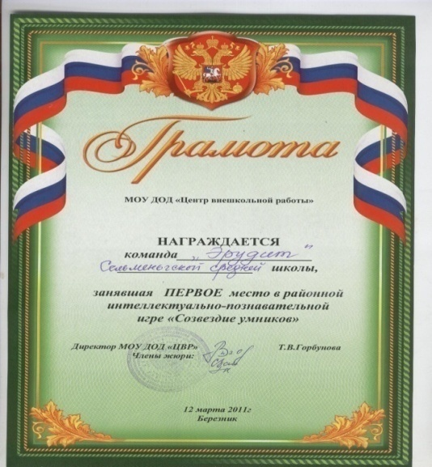
Традиционно школа участвовала в международной олимпиаде по математике «Кенгуру». Всего 40 участников. Впервые в 2010 – 2011 учебном году школа включилась в международную игру-конкурс «Чип» по природоведению и географии «ЧИП» - 17 участников.
Учащиеся 6-ого класса принимали участие в областной школьной викторине «На Родину Ломоносова М.В.»
В течение учебного года в школе проводились мероприятия, посвящённые 300-летию М.В. Ломоносова: научно-практическая конференция, викторины, конкурсы рисунков, классные часы, беседы, просмотр фильма.
Анализ результатов показывает, что следует уделять более пристальное внимание работе с одаренными детьми, продолжить работу по подготовке учащихся к предметным олимпиадам, научно-исследовательским конференциям.
В течение января – мая 2011 г. проведена большая работа по подготовке к введению ФГОС начального общего образования с 1 сентября 2011 г.
7.Стратегической целью воспитательной работы педагогического коллектива на ближайшие годы является: создание благоприятных условий для становления духовно-нравственной, творческой, деятельной, развивающейся, здоровой личности, способной к успешной социализации в обществе и активной адаптации на рынке труда.

1 ступень
Начальное воспитание и образование (1-4-е классы, 7-11 лет)
Цель воспитательной системы: поэтапное создание в школе условий для развития личности ребёнка.
Цель 1-й ступени: воспитать индивидуума.
Цель работы классного руководителя: выявить и развить добрые наклонности детей живой практической деятельностью, воспитывать внутренние качества.
Задачи, стоящие перед классным руководителем, для реализации задач ученика:
- Оказание помощи ребёнку в преодолении трудностей в различных видах деятельности, формирование самостоятельности.
- Развитие интеллекта средствами внеклассной деятельности.
- Формирование потребности в творческой деятельности.
- Развитие художественно-эстетических способностей.
- Воспитание общительности, своей общности с коллективом.
- Способствовать созданию у детей ярких эмоциональных представлений о нашей Родине, об окружающем мире и приобщению к национальным традициям.
- Формирование жизненно важных трудовых навыков и нравственных представлений.
- Воспитание любви к чтению, развитие любознательности, любви к природе, к ЗОЖ.
2-я ступень
Воспитание и образование в среднем звене
(5-9-е классы, 11-15 лет)
Цель воспитательной системы: поэтапное создание в школе условий для развития личности ребёнка.
Цель 2-й ступени: воспитать члена коллектива, готового к профессиональному самоопределению.
Цель работы классного руководителя: создание максимально благоприятных условий для раскрытия и развития способностей каждой отдельной личности, через коллектив.
Задачи, стоящие перед воспитателем, для реализации задач ученика:
- Оказание помощи в преодолении трудностей подросткового периода, требующего особого педагогического внимания и поддержки.
- Оказание помощи подросткам в расширении круга интересов и ответственности за конечные результаты любой деятельности.
- Создание условий для развития творческих и интеллектуальных способностей детей.
- Создание условий для поддержания стабильного здоровья учащихся.
- Формирование самостоятельности учащихся, расширение возможностей для развития трудовых, художественно-эстетических умений и навыков.
3-я ступень
Воспитание и образование в старшем звене
(10-11-е классы, 15-17 лет)
Цель воспитательной системы: поэтапное создание в школе условий для развития личности ребёнка.
Цель 3-й ступени: воспитать человека мира, со сформировавшимися ценностями (духовные ценности, мир, религия, наука, природа, экология, Отечество и так далее)
Цель работы классного руководителя: воспитание духовно богатой, свободной, физически здоровой, творчески мыслящей личности, обладающей прочными базовыми знаниями за курс средней школы и глубокими знаниями по профильным дисциплинам, личности, ориентированной на высокие нравственные ценности, способной в последующем на участие в духовном и культурном развитии общества.

Задачи, стоящие перед классным руководителем, для реализации задач ученика:
- Обеспечение высокого уровня общего интеллектуального развития личности учащихся.
- Создание необходимых условий для завершения базовой общеобразовательной подготовки, необходимой для:
продолжения дальнейшей учёбы;
выполнения гражданских обязанностей;
успешной жизни и деятельности.
- Оказание психолого-педагогической помощи старшеклассникам в формировании самостоятельности, самоорганизации и самоопределения.
- Дальнейшее физическое развитие личности.
- Дальнейшее развитие национального самосознания, формирование нравственных и гражданских качеств на основе разнообразной творческой деятельности.

Школа работает по трём направлениям:
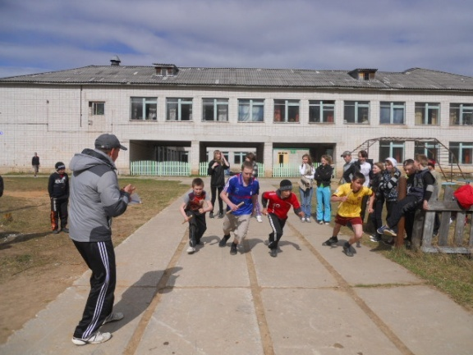
- правовое воспитание;
- нравственное воспитание;
- здоровье.
Для достижения этих целей в школе организована следующая система воспитательной работы: Педагог - организатор - классные руководители - Совет старшеклассников - родительская общественность. Также в школе сложилась внеурочная система воспитательной работы.
Огромное воспитательное влияние на личность оказывают классный руководитель и совместная творческая деятельность учителя, учеников и родителей.
Большое внимание в школе уделяется физическому воспитанию подрастающего поколения. В прошлом учебном году школа заняла третье место в районной спартакиаде.
В соревнованиях по баскетболу и команда девушек, и команда юношей (старшая группа) заняли в районе второе место по баскетболу.
В первенстве района по волейболу команда юношей и команда девушек была третьими.
Ребята старшей возрастной группы заняли второе место в первенстве района по лыжным гонкам.
В лыжной эстафете младшая группа заняла второе место, а старшая – третье.
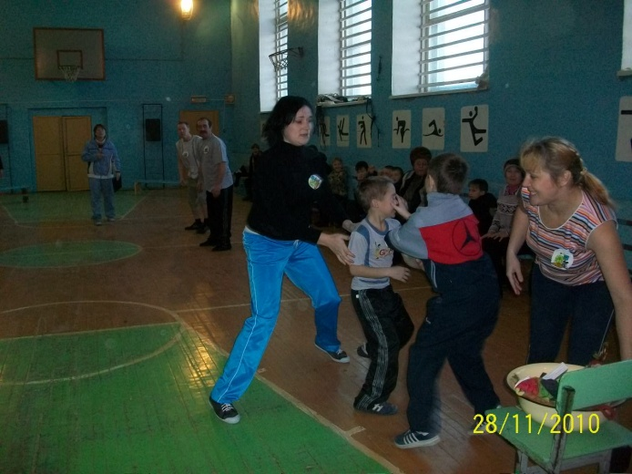
В майской эстафете команда ребят старшей возрастной группы заняла третье место, а в летнем многоборье – второе место. В личном зачёте Третьякова Кристина стала второй.
Работая по направлениям воспитательной работы школы, мы активно принимаем участие в различных конкурсах, смотрах, фестивалях, викторинах, проводимых в районе.
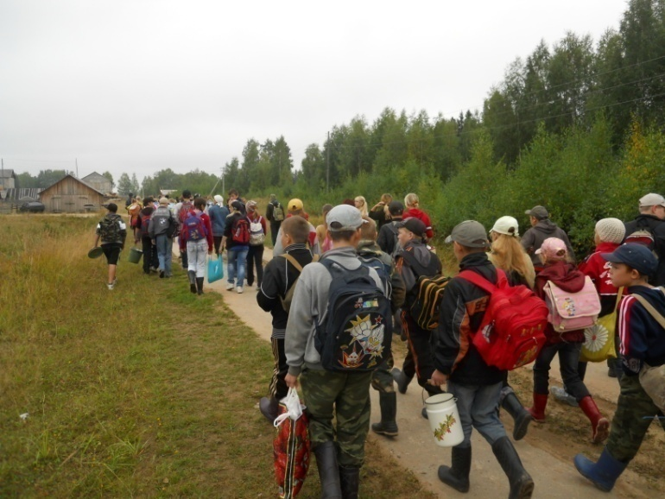
Все это стало возможным благодаря целенаправленной воспитательной работе, использованию новых форм организации учебно - воспитательного процесса, разнообразным традициям школы, которые не были нарушены и в этом учебном году:
- День Знаний,
- День Учителя,
- Осенний турслёт,
- Осенние балы,
- Литературное кафе,
- Новогодние праздники,
- Смотр строя и песни,
- Спортивный праздник «Папа, мама, я – спортивная семья»,
- КВН между учителями и учащимися,
- День Здоровья,
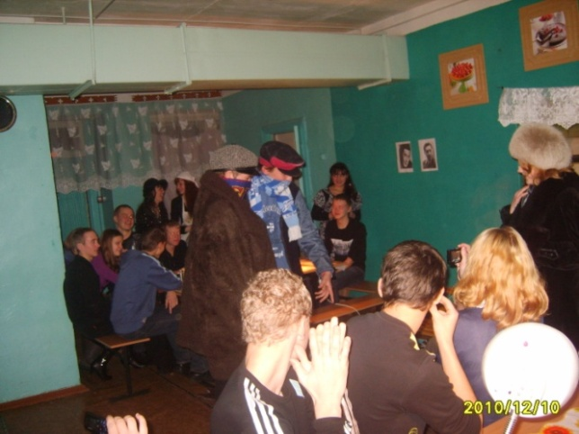
- День открытых дверей,
- Линейка Последнего звонка.

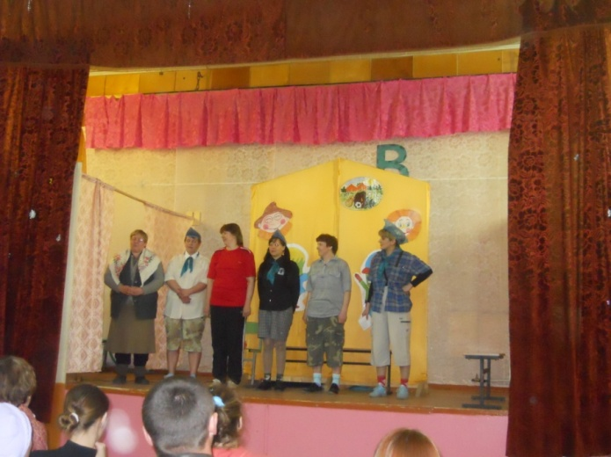

73 % учащихся охвачены дополнительным образованием. В школе работают 9 кружков, секций. Динамика охвата школьников творческими и спортивными объединениями

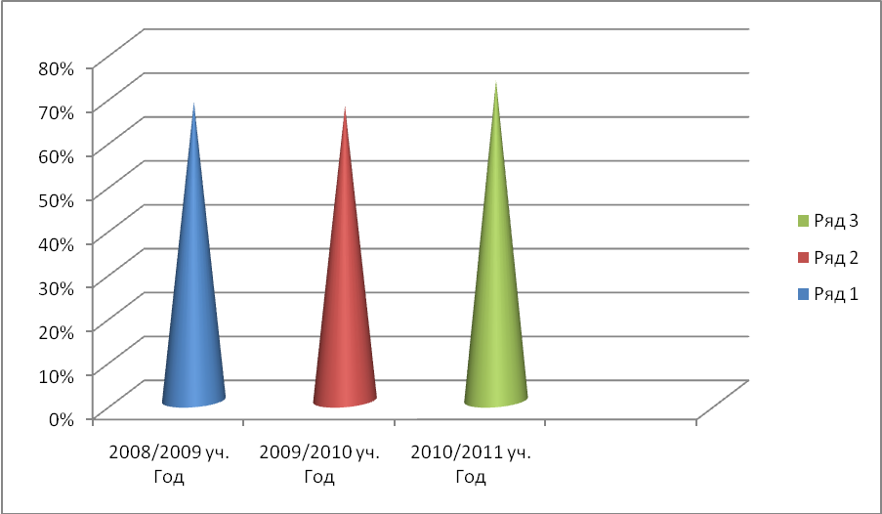

В нашей школе создана и реализуется воспитательная программа по правовому воспитанию «Право и закон»
Цель программы – формирование правовой культуры учащихся.
Для достижения цели решаются следующие задачи:
- • создать целостное представление о личной ответственности за антиобщественные деяния, предусмотренные уголовным и административным правом;
- • научить учащихся вести себя в общественных местах, соблюдать дисциплину и порядок в школе;
- • сформировать умение различать хорошие и плохие поступки;
- • способствовать развитию, становлению и укреплению гражданской позиции, отрицательному отношению к правонарушениям;
- • предупредить опасность необдуманных действий, свойственных подростковому возрасту, которые могут привести к совершению преступлений;
- • способствовать развитию навыков самостоятельного осмысления социальных явлений.

На основании распоряжения главы МО «Виноградовский муниципальный район» «О проведении пятидневных учебных сборов с гражданами, проходящими подготовку по основам военной службы» от 17.05.2010 г. № 140 были организованы учебные сборы с юношами 10-ого класса в период с 1 по 5 июня.
Учащиеся школы принимают участие в районной игре «Зарница».
В школе проводятся мероприятия патриотического направления:
- декада по праву;
- смотр строя и песни;
- турпоход;
- конкурсы стихов, рисунков;
-концерт, посвящённый Дню Победы;
- классные часы.
В курсе предмета основы безопасности жизнедеятельности в 10-11 классах по 16 часов отведено начальной военной подготовке.

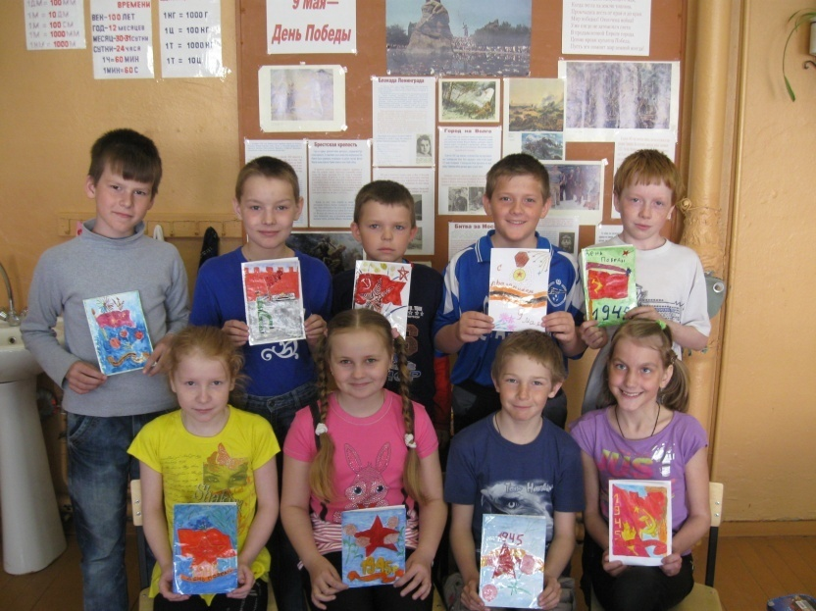
Так же в школе реализуются следующие программы:
- «Здоровье»
- Программа по нравственному направлению
Вывод: Исходя из анализа воспитательной работы, основанного на результатах мониторинга воспитанности, тестирования учащихся, необходимо отметить, что в целом поставленные задачи на 2010-2011 учебный год можно считать выполненными, цель достигнута. На основе тех проблем, которые выделились в процессе работы, необходимо сформулировать задачи на следующий учебный год:
• продолжить работу по повышению научно-теоретического уровня педагогического коллектива в области воспитания детей через совершенствование работы методического объединения классных руководителей;
• обновлять и развивать единую систему школьного и классного ученического самоуправления;
• формировать у учащихся представление и потребность в здоровом образе жизни, продолжать развивать систему работы по охране здоровья учащихся. • воспитывать бережное отношение к окружающей среде;
• развивать внеурочную деятельность учащихся, направленную на формирование нравственной культуры, их гражданской позиции, расширение кругозора, интеллектуальное развитие, на улучшение усвоения учебного материала, а так же на реализацию творческого потенциала учащихся;
• продолжить формировать и развивать систему работы с родителями и общественностью.
8.Анализ планов воспитательной работы классных руководителей,
отчетов и аналитических материалов.

Анализируя внеучебную деятельность прошедшего учебного года, нельзя не обратить внимание на работу классных руководителей. Педагоги достаточно много времени уделяют образованию учащихся и значительно меньше – формированию у них социально и жизненно важных навыков. А ведь они крайне необходимы ученику для того, чтобы найти свое место в жизни, чтобы реализовать себя, свои способности и таланты. И хотя успешность деятельности классных руководителей значительно возросла, потенциал их творческих возможностей велик.
Анализ материалов, представленных классными руководителями, показывают, что умениями организации внеучебной воспитательной работы классные руководители обладают в разной степени.
Следует отметить, что в этом учебном году аналитические материалы были представлены всеми классными руководителями. При этом надо заметить, что в большинстве случаев это интересный и содержательный анализ того, как выросли, изменились воспитанники, отражение трудностей, подробное описание работы с «трудными», определение дальнейших путей работы.
Между тем сейчас наиболее актуально встает проблема инновационного планирования, составления долгосрочных воспитательных программ, опирающихся на серьезную аналитическую основу, проведение диагностики и мониторинга воспитывающей деятельности в классном коллективе.
Задачи, стоящие перед классными руководителями и заместителем директора по воспитательной работе, в этом направлении следующие:
· повышать методическое мастерство в аналитической деятельности и планировании;
· четко и последовательно следить за тем, как классные руководители выполняют рекомендации по составлению плана, и целенаправленно добиваться того, чтобы в конце года каждый классный руководитель сделал полноценный анализ воспитывающей деятельности.

9. Обеспечение здоровых и безопасных условий развития школьников

Здоровьесберегающая среда – одна из составляющих комфортных условий организации учебно-воспитательного процесса. Использование здоровьесберегающих технологий в школе закладывается в структуру и формы организации учебно-воспитательного процесса. Этому вопросу уделяется повышенное внимание на всех стадиях работы школы. Администрацией школы разрабатывается и планируется комплекс мероприятий, направленный на обеспечение условий формирования здорового образа жизни учащихся, сохранения их здоровья. К этим условиям относятся
- соблюдение санитарно-гигиенического режима;
- медицинское сопровождение;
- профилактические и оздоровительные мероприятия воспитательной направленности;
- учет динамики работоспособности;
- оптимальное чередование различных видов деятельности;
- сочетание труда и отдыха на уроке, проведение физкультурных минуток с учетом темы урока, его места в расписании и самочувствия детей;
- смена рабочей позы в целях предупреждения нарушения осанки и зрения; положительная мотивация обучения;
- индивидуальный подход и внутриклассная дифференциация.
Работа по реализации здоровьесберегающих технологий направлена на профилактику простудных и инфекционных заболеваний; нарушений осанки; нарушений зрения; гиподинамии; заболеваний полости рта; ВИЧ/СПИД, гепатита, заболеваний, передающихся половым путем; профилактику употребления психоактивных веществ (табак, алкоголь, наркотики); обучение навыкам здорового образа жизни, воспитание позитивного отношения к здоровью.
Наблюдается относительно стабильная динамика групп здоровья учащихся.
Расписание занятий составляется в соответствии с требованиями СанПиН, строится с учетом хода дневной и недельной кривой умственной работоспособности обучающихся, а также с учетом необходимости чередования в течение дня и недели основных предметов с уроками музыки, ИЗО, труда, физкультуры для начальных классов, а для обучающихся второй и третьей ступени – предметов естественно-математического и гуманитарного циклов. На уроках обязательными являются элементы, способствующие снижению утомляемости школьников (физкультминутки, тренировочные упражнения для глаз, рук и т.п.), домашние задания дозируются с целью исключения перегрузки учеников. Продолжительность перемен также подобрана в соответствии с требованиями СанПиН. Постоянно контролируется соблюдение санитарно-гигиенических условий учебного процесса: воздушно-тепловой режим, уровень освещенности, режим проветривания, качество влажной уборки и т.д.
Занятия в спортивном зале, кабинете ИВТ, мастерской разрешаются только по утвержденному расписанию.
Проведение внеклассных мероприятий осуществляется согласно утвержденному плану после основного расписания.
В каждом учебном кабинете количество посадочных мест соответствует количеству обучающихся.
Администрация и педагогический коллектив школы уделяют много внимания организации профилактических и оздоровительных мероприятий: проводятся Дни здоровья, организуются подвижные игры, прогулки на свежем воздухе, выпускаются санбюллетени, проводятся классные часы, направленные на профилактику табакокурения, алкоголизма, наркомании, оформляются стенды, пропагандирующие здоровый образ жизни.
Много внимания уделяется организации школьного питания. Питание учащихся осуществляется в школьной столовой. Пищеблок оснащен необходимым холодильным и технологическим оборудованием. Горячим питанием охвачены все учащиеся. Контроль качества и организации процесса приема пищи производит администрация школы, ответственный по питанию – медицинский работник. В 2010/11 учебном году 40 учащихся из социально незащищенных и многодетных семей были обеспечены бесплатным питанием за счет средств российского Красного Креста. Учащиеся начальной школы 5 дней в неделю пьют молоко.
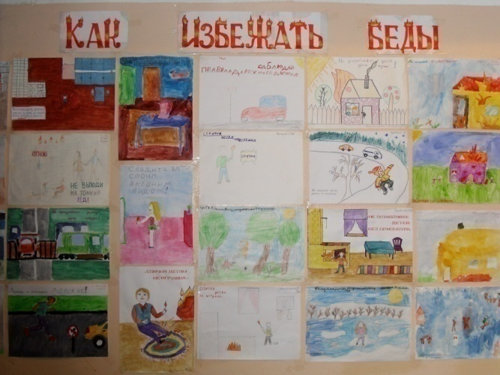
Работа по сохранению и укреплению здоровья учащихся включает так же в себя медицинский осмотр, ежегодную диспансеризацию, диагностику состояния здоровья учащихся и воспитанников. Медицинским работником ведется санитарно-просветительская работа: проведение лекций, беседы для учащихся и родителей на профилактические темы.
В осенние каникулы 2010 г и в июне 2011 г. при школе работал оздоровительный лагерь, за 2 смены 200 детей смогли укрепить свое здоровье.
Обследования школьников.
 | 1-4 классы |  | 5-9 классы |  | 10-11 классы
 | 2009-2010 | 2010-2011 | 2009-2010 | 2010-2011 | 2009-2010 | 2010-2011
Всего учеников | 50 | 55 | 89 | 80 | 28 | 23
педиатр | 40 | 53 | 63 | 61 | 20 | 9
хирург | 40 | 53 | 63 | 61 | 20 | 9
дерматолог | 40 | 43 | 63 | 61 | 20 | 9

Результаты обследования
 | 1-4 класс |  | 5-9 класс |  | 10-11 класс
 | 2009-2010 | 2010-2011 | 2009-2010 | 2010-2011 | 2009-2010 | 2010-2011
Всего детей | 50 | 55 | 89 | 80 | 28 | 23
С патологиями | 4 | 13 | 28 | 18 | 5 | 6
На «Д» учете | 20 | 19 | 44 | 44 | 16 | 11

Нарушение осанки
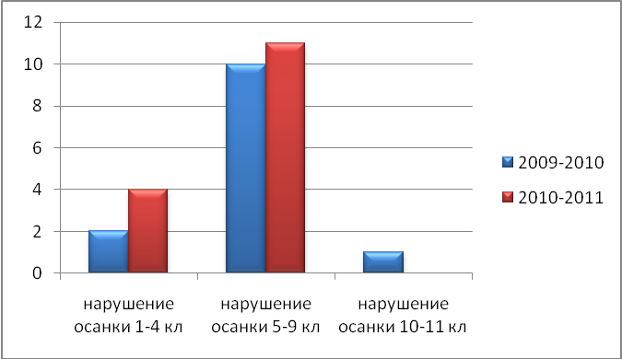
Сколиозы
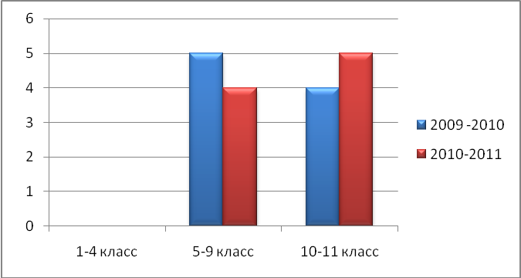
Группы здоровья
 | 1-4 класс |  | 5-9 класс |  | 10-11 класс |  | всего
 | 2009-2010 | 2010-2011 | 2009-2010 | 2010-2011 | 2009-2010 | 2010-2011 | 2009-2010 | 2010-2011
Всего детей | 50 | 55 | 89 | 80 | 28 | 23 | 167 | 158
1 группа | 0 | 9 | 0 | 4 | 1 | 3 | 1 | 14
2 группа | 34 | 32 | 59 | 45 | 19 | 10 | 112 | 87
3 группа | 13 | 13 | 30 | 29 | 7 | 9 | 50 | 51
4 группа | 3 | 1 | 0 | 2 | 1 | 1 | 4 | 4
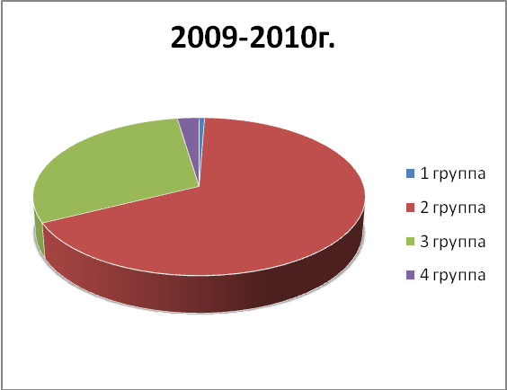
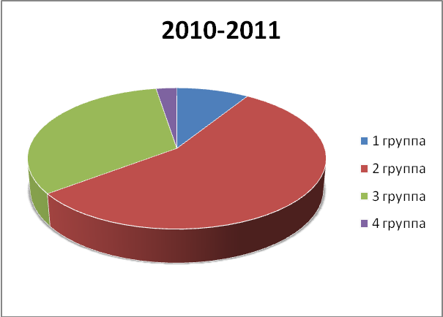
Физическое развитие.
 | 1-4 класс |  | 5-9 класс |  | 10-11 класс
 | 2009-2010 | 2010-2011 | 2009-2010 | 2010-2011 | 2009-2010 | 2010-2011
Всего детей | 50 | 55 | 89 | 80 | 28 | 23
Среднее | 32 | 36 | 58 | 50 | 15 | 13
в/среднего | 11 | 13 | 22 | 22 | 6 | 9
н/среднего | 7 | 6 | 9 | 8 | 7 | 1
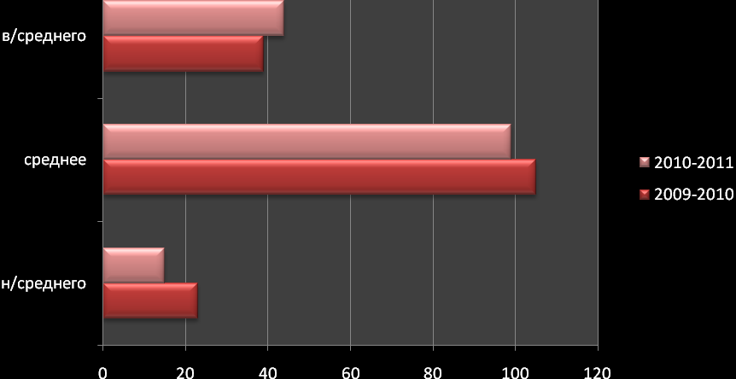
Физическая группа
 | 1-4 класс |  | 5-9 класс |  | 10-11 класс |  | Всего
 | 2009-2010 | 2010-2011 | 2009-2010 | 2010-2011 | 2009-2010 | 2010-2011 | 2009-2010 | 2010-2011
Всего детей | 50 | 55 | 89 | 80 | 28 | 23 | 167 | 158
основная | 40 | 41 | 66 | 48 | 18 | 14 | 124 | 103
подготовительная | 10 | 14 | 23 | 32 | 10 | 9 | 43 | 55
Общая заболеваемость
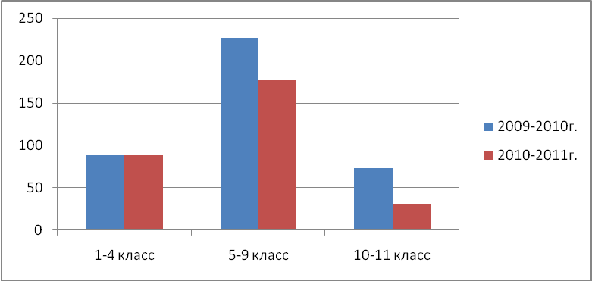
Общий травматизм.
 | 1-4 класс |  | 5-9 класс |  | 10-11 класс
 | 2009-2010 | 2010-2011 | 2009-2010 | 2010-2011 | 2009-2010 | 2010-2011
Всего детей | 50 | 55 | 89 | 80 | 28 | 23
ОРВИ | 50 | 55 | 177 | 142 | 53 | 19
Гепатит | 0 | 0 | 0 | 0 | 0 | 0
Заболевания почек | 1 | 1 | 2 | 2 | 0 | 0
ЖКТ | 9 | 5 | 14 | 14 | 2 | 7
Органы дыхания | 29 | 27 | 33 | 19 | 18 | 4
Пневмония | 0 | 0 | 0 | 0 | 0 | 0
Эндокр. система | 0 | 0 | 1 | 1 | 0 | 1
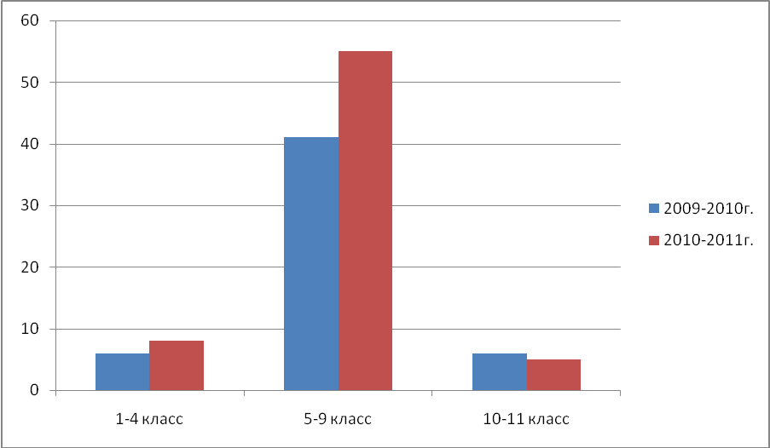
Как показал анализ заболеваемости детей, наблюдается положительная динамика по общей заболеваемости, увеличилось количество детей с
 | 1-4 класс |  | 5-9 класс |  | 10-11 класс
 | 2009-2010 | 2010-2011 | 2009-2010 | 2010-2011 | 2009-2010 | 2010-2011
Всего детей | 50 | 55 | 89 | 80 | 28 | 23
Спортивный | 2 | 1 | 20 | 16 | 4 | 2
Уличный | 4 | 3 | 21 | 25 | 2 | 2
Домашний | 0 | 4 | 0 | 14 | 0 | 1
первой группой здоровья, но не все показатели улучшились: увеличился травматизм

На охрану жизни и здоровья учащихся направлена систематическая плановая работа в сотрудничестве с ОВД района, ГИБДД, со службой пожаротушения, включающая в себя все необходимые инструктажи по ТБ, тренировочные эвакуации, беседы по правилам пожарной безопасности, по предупреждению дорожно-транспортных происшествий, поведению в чрезвычайных ситуациях. Все 5 зданий школы оборудованы системой пожарной сигнализации и системой оповещения о пожаре.
Таким образом, в школе ведётся большая работа по созданию безопасных условий сохранения жизни и здоровья обучающихся и работников, а также материальных ценностей школы от возможных несчастных случаев, пожаров, аварий и других чрезвычайных ситуаций. Весь наш педагогический коллектив, конкретно каждый учитель на уроках и вне их является гарантом безопасности ребенка во время учебного процесса. Но есть проблема – дети, находящиеся в социально опасном положении плохо посещают спортивные секции, занятия в системе дополнительного образования. Поэтому важной задачей остается активное вовлечение в школьную жизнь учащихся, находящихся в социально опасном положении.
9.Кадровые ресурсы образовательного процесса с учетом персонала филиалов:
Численность персонала административного - 3 чел.,
педагогического – 38 человек; вспомогательного персонала – 33 чел.
Средний возраст педагогов - 42 года, муж - 5 чел., жен. -33 чел.
Распределение по возрасту – моложе 25 лет – 1 чел.
25 – 35 лет – 4 чел.
35 – 55 лет – 31 чел.
пенсионный возраст – 2 чел. (после 55л) или всего 9 пенсионеров
Распределение по уровню образования:
высшее профессиональное – 26 чел из них педагогическое – 24 чел.
Среднее профессиональное – 12чел. из них педагогическое – 9чел.
Распределение по уровню квалификации:
Высшая квалификационная категория – 1 чел.
Первая квалификационная категория – 16 чел.
Вторая квалификационная категория – 15 чел.
Не имеют категории –6 чел.
Все учащиеся школы обеспечены бесплатными учебниками. Фонд учебников составляет 2350 экземпляров, фонд художественной литературы – 3998 экземпляров. За последний год значительно обновлён фонд программной и справочной литературы. В фонде имеются CD-R, аудио- и видеоматериалы по всем учебным предметам.
Количество точек доступа к сети Интернет по локальной сети - 31
Количество учащихся на один компьютер - 5 человек.
Оснащенность учебного процесса соответствует заявленным видам деятельности. Материально-техническая база школы позволяет создать образовательную и творческую сферы, способные удовлетворить потребности всех участников образовательного процесса в разнообразных интеллектуальных, творческих, методических и практических видах деятельности, рационально и эффективно организовать образовательный процесс.
10.Социальные партнеры МОУ ССШ:
Администрация МО «Борецкое»
МУК «Вдохновение»
ГОУ НПО «Профессиональное училище № 14»
ОГУ «ЦЗН Виноградовского района» (совместная работа по трудоустройству подростов в летний период, создание трудовой бригады для старшеклассников)
МУП ЖКХ «Сельменьга»
ПДН, КДН (совместная профилактическая работа с подростками группы риска и их семьями, встречи с многодетными родителями, посещение квартир)
ГИБДД (совместная работа по профилактике дорожно-транспортного травматизма)
Архангельское региональное отделение Общероссийской общественной организации «Российский Красный Крест» (организация бесплатных горячих обедов для детей из малоимущих семей)
МОУ ДОД «Центр внешкольной работы»

11. Финансовая деятельность осуществлялась в соответствии со сметами расходов, профинансировано образовательное учреждение не в полном объеме. Основная бюджетная смета на 2010 год была утверждена в сумме 21941,1 тыс. рублей, смета по субвенциям была утверждена в сумме 11676,3 тыс. рублей. Основная доля этих средств пришлась на оплату коммунальных услуг, услуг связи, обслуживание оборудования, программное обеспечение, выплату заработной платы, начисления на оплату труда. По статье «основные средства» школой израсходованы 50 тыс. рублей, главным образом, на приобретение мебели для детского сада, который планируется ввести в эксплуатацию осенью 2011 г.
С 1 января 2011 г. учреждение перешло на новую систему оплаты труда, средняя заработная плата педагога на 1 июля 2011 г. – 12,1 тыс. руб.
12.Заключение. Перспективы и планы развития.
2011/2012 учебный год будет завершающим годом в реализации Программы развития школы, коллектив начнет работу над определением общей стратегии и перспектив развития образования в школе на следующий период, ориентированных на обеспечение уровня социальной готовности обучающихся к самоопределению, направленных на развитие способностей ребенка к творческому самовыражению в учебной и внеучебной деятельности; созданием условий для стабильного функционирования и эффективного развития образовательного учреждения как казенного учреждения в ходе осуществления модернизации российского образования; над введением федеральных государственных образовательных стандартов начального общего, основного общего и среднего (полного) общего образования, укреплением материально-технической базы ОУ и повышением заработной платы педагогов, повышением роли соуправленческих органов.

